Systèmes et Techniques Industriels GENIE ELECTROTECHNIQUE

FONCTION : Etude globale.
COMPETENCES ATTENDUES :
11: justifier les constituants qui réalisent la synthèse des fonctions
77: identifier les opérateurs des fonctions élémentaires
CAPACITES DEVELOPPEES :
Analyser | Caractériser | Choisir | Définir | Identifier | Justifier | Mettre  en  oeuvre | Montrer | Produire | Valider | Vérifier

NOTE DEFINITIVE / /20

OBSERVATIONS ET EVALUATION : NOTE PROVISOIRE :
/20
CONDUITE DU TP |  |  |  | COMPTE RENDU
 | NOTE | / 3
attitude |  | / 0.5 |  | Axe temps
Autonomie logiciel |  | / 1 |  | TP terminé en fin de séquence |  |  | / 1
mise en oeuvre, analyse |  | / 0.5 |  | TP légèrement incomplet |  |  | / 0.5
Utilisation de l’ordinateur |  | / 1 |  | TP trop incomplet |  |  | / 0
 |  |  |  | Axe soin
 |  |  |  | Compte rendu très soigné |  |  | / 1
 |  |  |  | Soin insuffisant |  |  | / 0.5
 |  |  |  | Soin inacceptable |  |  | / 0
 |  |  |  | Axe contenu et résultats  Question 1  Question 2  Question 3  Question 4  Question 5  Question 6 |  |  | / 1  / 3  / 3  / 3  / 1  / 4

TP / TD / M.O | Support d'activité | Nom
N°28 | CI 8 : traitement de données  La logique séquentielle
Classe et Groupe | POSTE D’ASSEMBLAGE de BOUCHONS | Date
1ère G.E.L | Schéma avec le logiciel AUTOMATION STUDIO | / /

PRESENTATION

DOSSIER PEDAGOGIQUE
TRAVAIL A REALISER :
- Analyser le schéma pneumatique d’une installation existante.
- Apprentissage pour l'utilisation d'un logiciel de DAO d'électrotechnique.
1ère étape : étude sur un système existant
2ème étape : Réalisation et simulation d’un circuit pneumatique

Prérequis :
- lire un schéma pneumatique.
- Connaissance de base sur le GRAFCET
- Utilisation des outils informatiques : Micro-ordinateur de type PC.

- Durée et lieu de travail : trois heures salle de modélisation

MATERIEL A UTILISER :
- Ordinateur P.C. + Imprimante + Windows,
- Logiciel " AUTOMATION STUDIO " Version 3.0

ELEMENTS DE CORRECTION : L'évaluation portera sur :
- L'évaluation portera sur la rapidité d'exécution,
- l'exactitude des schémas remis et le travail remis.

DOSSIER RESSOURCE
DOCUMENTATION :
- Catalogues constructeurs.

COURS : - LE GRAFCET
- Les systèmes pneumatiques : vérins, distributeurs, …

AUTRES :
-

DOSSIER TECHNIQUE
DOSSIER :
Documentation simplifiée du logiciel automation studio V 3.0 sous le logiciel menu d’aide

FICHES :

AUTRES :

Remarques personnelles de l'élève

PREMIERE PARTIE :
(Mise en œuvre du logiciel /Application au GRAFCET)

Travail demandé :

 - Après avoir chargé l’exercice (Fichier exercice4.pro) ,à l’aide du document ci-joint correspondant ( voir page 4/7) et des essais en simulation, analyser le fonctionnement de l’ensemble.

Par cette analyse vous définirez :

QUESTION 1 :

- L’ analyse de fonctionnement de l’ensemble en complétant le grafcet du point de vue partie commande sur le document réponse en tenant compte des désignations données par le logiciel.

QUESTION 2 :

- Le rôle de chacune des 3 parties du schéma de la page 4 /7 (figure 1, figure 2, figure 3) en justifiant votre réponse.
Parties | Rôle ou description
Figure 1 | ____________________________________________________________________________________
Figure 2 | ____________________________________________________________________________________
Figure 3 | ____________________________________________________________________________________

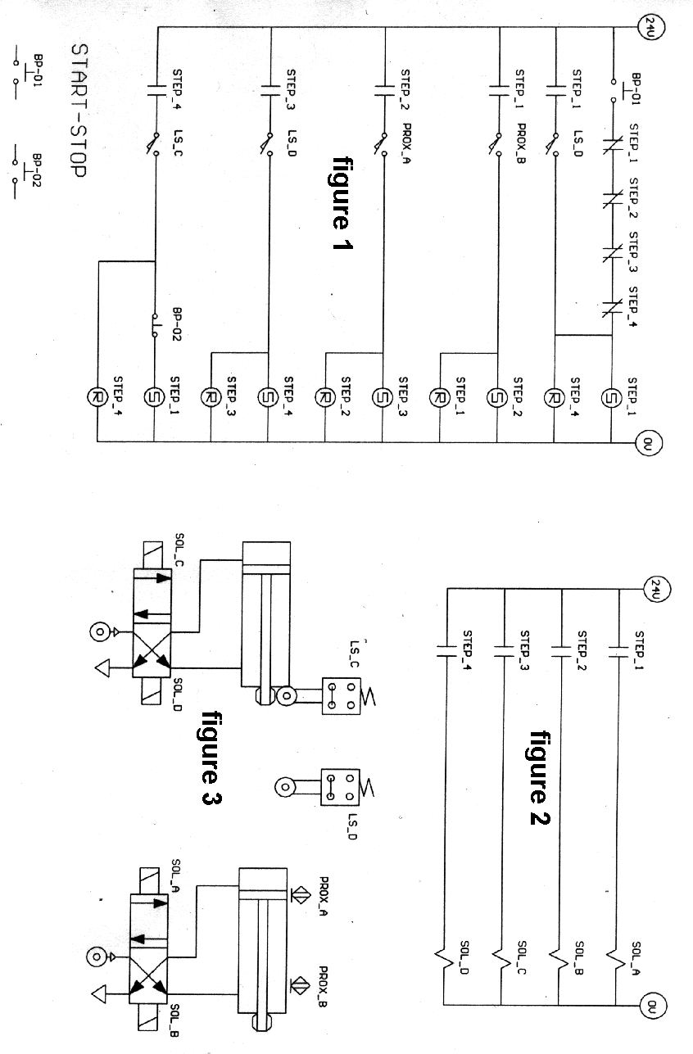

QUESTION 3 :

- La signification du terme STEP ainsi que des abréviations S et R du schéma figure 1 ainsi que le rôle des différents symboles Sol.a , Sol.b ,etc…..
Termes | Signification
STEP | ____________________________________________________________________________________
S | ____________________________________________________________________________________
R | ____________________________________________________________________________________

Symboles  Norme USA | Symboles Norme EU | Rôle ou description
 |  | ________________________________________________________________
 |  | ________________________________________________________________
 |  | ________________________________________________________________
 |  | ________________________________________________________________

DEUXIEME PARTIE : Poste d’assemblage de bouchon
(Mise en œuvre du logiciel /Application au GRAFCET)
- Exercice d’application :

Cahier des charges :

Un poste d'assemblage de bouchon se compose d'un sas formé de deux verrous actionnés par des vérins et d'une presse, permettant la mise en place du bouchon sur le goulot du bidon, également mû par un vérin.
Lorsqu'un bidon se présente devant le capteur PP, le verrou amont se ferme puis la presse descend et ainsi permet la fermeture du bidon. Après le retour de la presse dans sa position haute, l'ouverture du verrou aval est autorisé. Dés l'instant où le bidon est sorti du sas, le cycle s'achève par la fermeture du verrou aval et l'ouverture du verrou amont.
Le tapis d'alimentation en bidon tourne en permanence et n'est donc pas géré par l'automatisme ainsi que le positionnement du bouchon sur le bidon qui est traité dans un poste précédent.
Dans sa position initiale, le verrou amont est reculé alors que le verrou aval est avancé, et chacun des vérin ne peut être actionné que tout seul pour éviter toute chute de pression de l'alimentation en air pneumatique. De plus les bidons sont suffisamment éloignés l'un de l'autre pour ne pas bloquer les verrous.

Capteur
PP

Désignation des éléments et technologie employée :

Information | Capteur
Verrou amont en avant  Verrou amont en arrière  Verrou aval en avant  Verrou aval en arrière  Presse en haut  Presse en bas  Présence pièce dans le sas (entre V1 et V2)  Capteur de pression | V11  V10  V21  V20  V30  V31  PP  PR
Tous les capteurs de proximité sont positionnés sur le corps du vérin et sont de type magnétique.

Action | Vérin | Commande
Avancer verrou amont  Reculer verrou amont | V1 | V1+  V1-
Avancer verrou aval  Reculer verrou aval | V2 | V2+  V2-
Descendre la presse  Monter la presse | V3 | V3+  V3-
Tous les vérins sont de type double effet et sont pilotés par des distributeurs 4/2.

QUESTION 4 :

Etablir le GRAFCET point de vue PC en complétant le document réponse et en tenant compte du cahier des charges et des désignations données avant.

QUESTION 5 :
 A partir du GRAFCET, compléter le tableau correspondant aux équations électriques pour les sorties. Ceci permet d’élaborer ensuite le schéma permettant d’activer les actions pour chaque étape.

Sortie | Equation correspondante
V1+
V1-
V2+
V2-
V3+
V3-

QUESTION 6 :
- Ensuite il faut modifier le nom du fichier de la question 1 sous le logiciel en le remplaçant par le nom de l’un des binômes puis compléter les schémas électro-pneumatiques en les modifiant pour qu’il puissent correspondre au cahier des charges donné si dessus . Utiliser la commande copier coller du logiciel pour le tracé des dessin et modifier ensuite les attributs ou désignations du matériel.

Vérifier son fonctionnement correspondant au cahier des charges grâce à la simulation.
(Faire valider cette modification par le professeur puis avant la fin de la séance, imprimer votre travail sur imprimante ou table traçante afin de le joindre à votre compte rendu ).

FONCTONNEMENT CORRECT ET TP VALIDE :
□OUI □NON

